KK即时通讯软件模块概要设计说明书

1 文档概述

1.1文档目的和范围
本模块概要设计说明书编写的目的是概括说明kk即时通讯软件要实现的功能，也对软件所需实现的功能模块做了全面的描述。本文档描述了KK软件系统中7个模块的设计和功能。它提供了一个全面且详细的模块设计方案，以便读者能够理解、评审和实施该模块的开发工作。本说明书包括：模块介绍、接口定义、功能描述、数据结构、接口设计、性能要求。它是后续开发工作和验收工作的依据文件。

1.2术语/缩略语
序号 | 术语/缩略语 | 说明
1 | API | 应用程序编程接口
2 | QT | 一个跨平台的 C++ 开发库，主要用来开发图形用户界面程序
3 | TCP | 传输控制协议
4 | SOCKET | 套接字，应用程序通常通过"套接字"向网络发出请求或者应应答网络请求
5 | Sqlite3 | 一个零配置的数据库
6 | client | 客户端
7 | server | 服务端

1.3参考文档
序号 | 文档名 | 作者 | 时间 | 版本
1 | 完整的前后端 实现上传头像、压缩头像https://blog.csdn.net/reagan_/article/details/98759816 | Qeagan_ | 2019-08-07 | 终版
2 | 解决Qt Creator调试“warning: GDB: Failed to set controlling terminal“http://t.csdn.cn/psVP2 | Kair94 | 2021-08-11 | 终版
3 | QT调试的详细操作步骤http://t.csdn.cn/jP7va | 90508——四夕 | 2019-07-08 | 终版
4 | 网络编程Socket之TCP之read/write_tcp_write函数的用法_小T是我的博客-CSDN博客 | 小T | 2014-07-20 | 终版
5 | Qt5中.ui图形界面添加背景图片实操_qt空间的ui图片哪里可以做_jianshuilan_0613的博客-CSDN博客 | jianshuilan_0613 | 2021-04-07 | 终版
6 | QT error: invalid use of incomplete type ‘class Ui::XXXXXX‘_d:\interspace\c++\qttest\demo02\paintbasic\paintar_帅B猪的博客-CSDN博客 | 帅B猪 | 2020-11-13 | 终版
7 | QTcpSocket write()方法访问内存越界_ledaswan的博客-CSDN博客 | ledaswan | 2022-05-18 | 终版
8 | QTcpSocket 发送数据心得_qt socket flush_橙儿稻香的博客-CSDN博客 | 橙儿稻香 | 2017-08-22 | 终版
9 | Qt：QLineEdit显示字符的4种方式_qt line edit 显示_好儿郎-志在四方的博客-CSDN博客 | 好儿郎-志在四方 | 2016-07-01 | 终版
10 | https://blog.csdn.net/GoForwardToStep/article/details/54671599-前行中的小猪的博客-CSDN博客 | 前行中的小猪 | 2017-01-22 | 终版
11 | https://blog.csdn.net/TangLingBo/article/details/52549197-唐灵波-CSDN博客 | 唐灵波 | 2016-09-15 | 终版
12 | https://blog.csdn.net/weixin_33810006/article/details/93165690-weixin_33810006-CSDN博客 | weixin_33810006 | 2015-05-31 | 终版
13 | https://blog.csdn.net/qq_15094525/article/details/103636367-巧克力chocolate-CSDN博客 | 巧克力chocolate | 2019-12-21 | 终版
14 | https://blog.csdn.net/m0_68935893/article/details/130960905-c++开发工程师-CSDN博客 | c++开发工程师 | 2023-05-31 | 终版
15 | https://blog.csdn.net/wj584652425/article/details/124641232-lw向北.-CSDN博客 | lw向北. | 2022-08-11 | 终版
16 | https://blog.csdn.net/weixin_45465612/article/details/104953723-许拉风-CSDN博客 | 许拉风 | 2020-03-18 | 终版

2 系统结构图
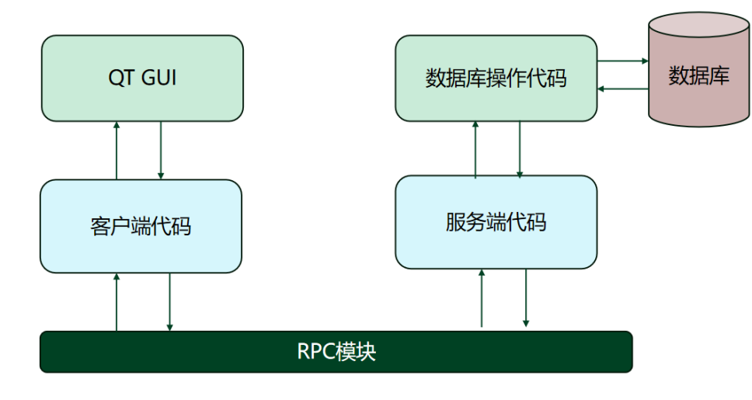
图2-1 系统结构图
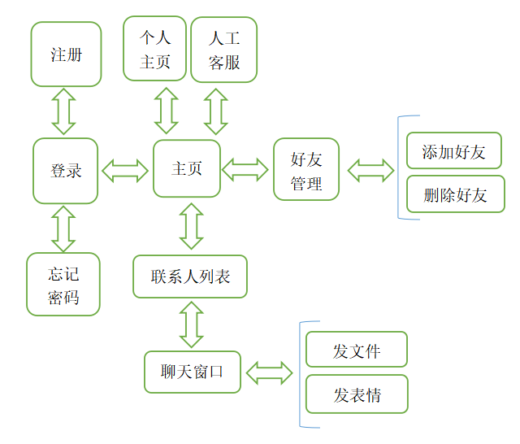
图2-2 模块一览图

3 模块详细概述

3.1 登录处理模块

3.1.1模块功能定义
序号 | 功能点 | 功能点详细内容
1 | Socket模块发送到IM服务器 | IM 服务器的 socket 模块接收数据，（如“client##sleep##123456”）发送给协议处理模块(信号槽)  协议处理模块解码数据块，（用户名为sleep，密码为123456）转换为登录请求，并把账号和密码发送给控制模块(信号槽)
2 | 控制模块做出相应处理 | 控制模块调用数据库模块查询函数(select)，  如果查询到账号和密码不存在对应关系，回复“账户或密码错误”;("login error")  否则控制模块将登录成功结果发送给协议处理模块("login successed")
3 | Socket 模块发送到 客户端 | 客户端的 socket 模块接收数据，发送给协议处理模块(信号槽)  协议处理模块解码数据块，转换为登录响应发送给登录模块(信号槽)
4 | 登录模块做出相应处理 | 登录模块根据响应值处理:显示登录成功或显示账户或密码错误
表 3-1 模块功能描述

3.1.2 模块结构
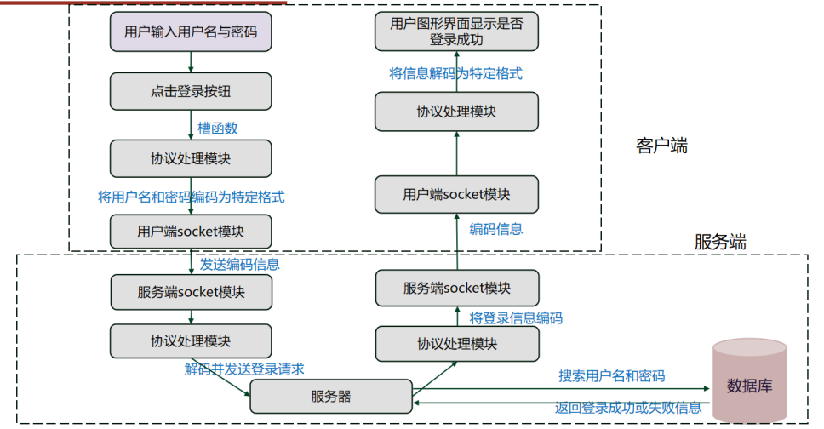
图3-1 登录模块结构图

3.1.3 模块动作时序图
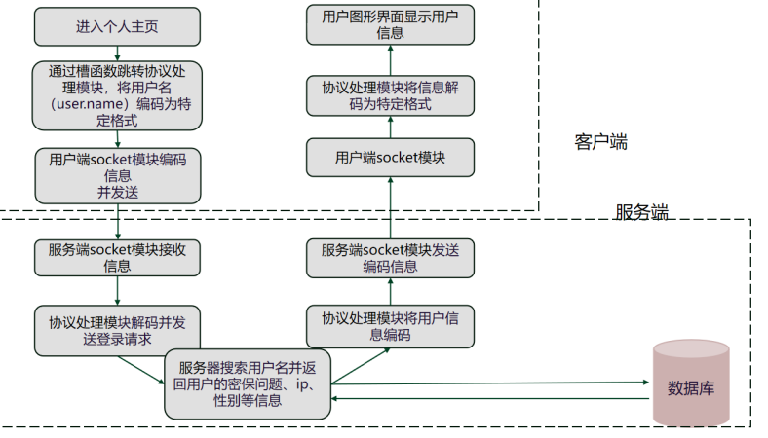
图3-1 模块动作时序图

3.2 注册模块

3.2.1模块功能定义
序号 | 功能点 | 功能点详细内容
1 | Socket模块发送到IM服务器 | IM 服务器的 socket 模块接收数据，发送给协议处理模块(信号槽)（如"register##sleep##123456##你最喜欢吃什么##企鹅##2003##女"）  协议处理模块解码数据块，转换为注册请求发送给控制模块(信号槽)（用户名为sleep，密码为123456，密保问题为“你最喜欢吃什么”，答案为“企鹅”，出生年份为2003，性别为女）
2 | 控制模块响应 | 控制模块调用数据库模块查询函数(select)，  如果查询到，回复“用户已存在”;否则控制模块将注册结果发送给协议处理模块
3 | Socket 模块发送信息到 client | 客户端的 socket 模块接收数据，发送给协议处理模块(信号槽)，协议处理模块解码数据块，转换为注册响应发送给注册模块(信号槽)
4 | 注册模块响应 | 注册模块根据响应值处理在界面显示 注册成功或者用户已存在
表 3-2 模块功能描述

3.2.2 模块结构
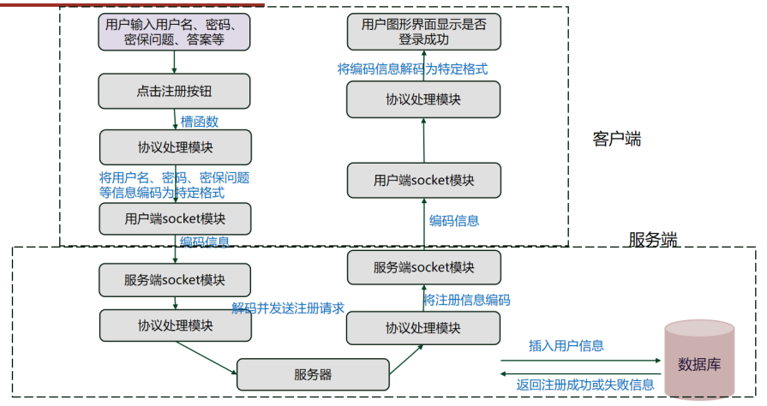
图3-2 注册模块结构图

3.2.3 模块动作时序图
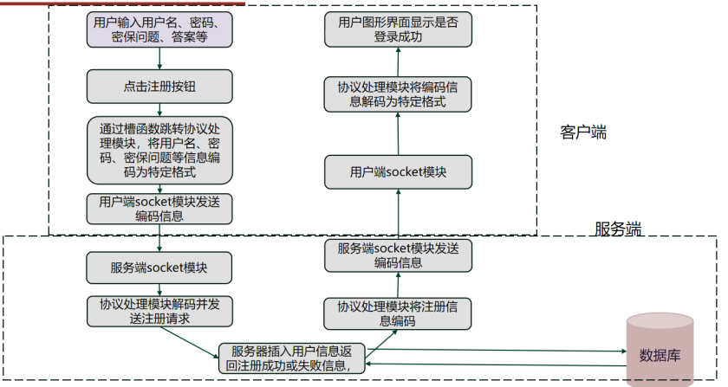
图3-2模块动作时序图

3.3 聊天框模块

3.3.1模块功能定义
序号 | 功能点 | 功能点详细内容
1 | socket模块传输至协议处理模块 | 客户端的 socket 模块接收数据，发送给协议处理模块(信号槽)
2 | 协议处理模块传输至协议处理模块 | 协议处理模块解码数据块，把数据发送给客户端协议处理模块
3 | 协议处理模块传输至socket模块 | 客户端协议处理模块再将信息传给客户端的socket模块
表 3-3 模块功能描述

3.3.2 模块结构
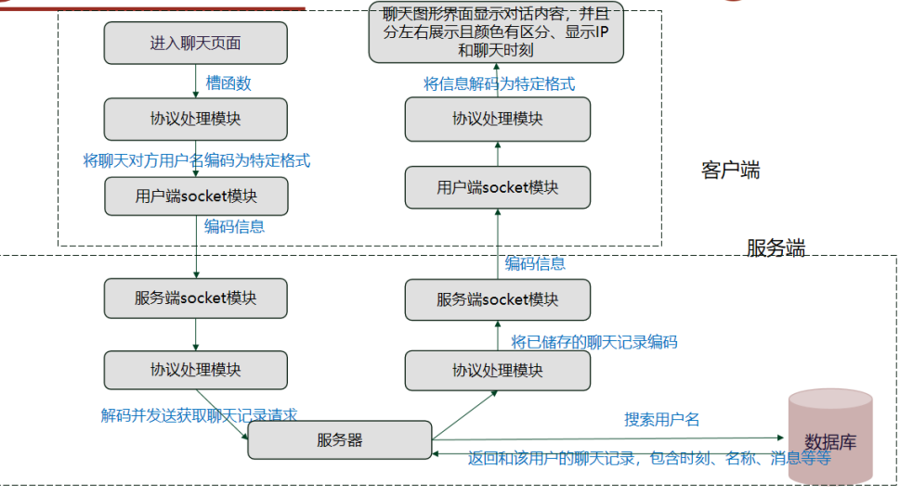
图3-3 聊天框模块结构图

3.3.3 模块动作时序图
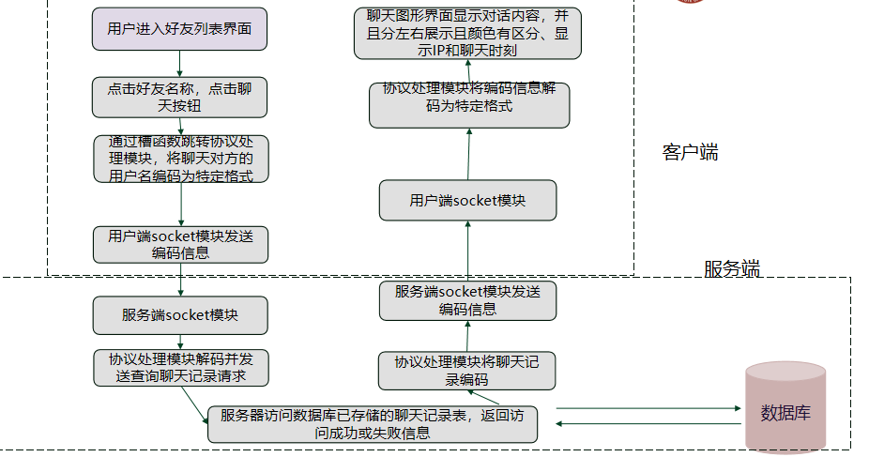
图3-3 模块动作时序图

3.4 文件传输模块

3.4.1模块功能定义
序号 | 功能点 | 功能点详细内容
1 | 客户端1告知服务端想要发送文件 | 一方面，客户端1通过TCP协议与服务端进行通信，告知服务端想发送文件给客户端2的信号
2 | 服务端对文件发送信号进行响应 | 服务端接收到客户端1想要发送文件的信号后，将该记录存储到数据库中 ，并将这样的数据在客户端2获取好友列表时传给客户端2
3 | 文件传输 | 客户端1 将文件通过tcp协议处理模块将文件传呼给客户端2
4 | 发送文件的信息从服务端传递给客户端2 | 客户端2在获取好友列表时得到服务端传来的消息，客户端1想要发送文件过来，以及客户端1的IP等信息，客户端2选择是否接收文件
5 | 客户端2选择接收文件，则TCP协议连接到发送文件的端口与客户端1成功连接接收文件 | 客户端2选择接收文件，TCP协议连接到发送文件的端口，与客户端1成功连接，告知客户端1，同意接收文件
6 | 客户端1发送文件 | 客户端1通过TCP协议将文件编码通过刚刚的连接传输出去
7 | 客户端2接收文件 | 客户端2自动通过TCP协议接收文件，选择保存路径就可以保存了
表 3-4 模块功能描述

3.4.2 模块结构
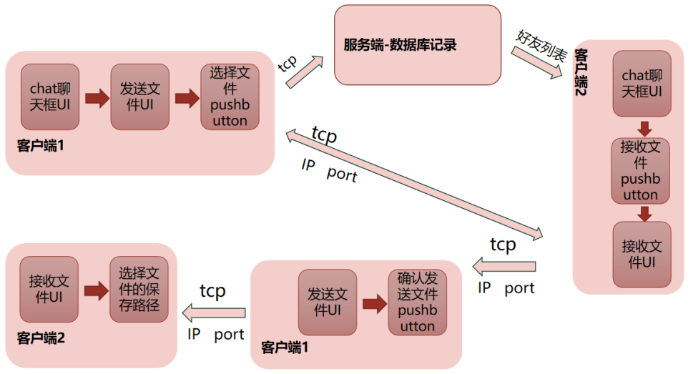
图3-4 文件传输模块结构图

3.4.3 模块动作时序图
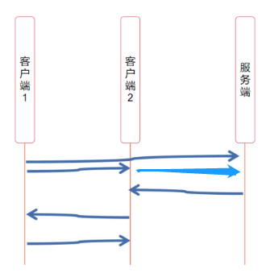
图3-4 模块动作时序图

3.5 忘记密码模块

3.5.1模块功能定义
序号 | 功能点 | 功能点详细内容
1 | 密码找回请求 | 用户通过应用界面发起密码修改或找回请求。  客户端的Socket模块将请求数据发送到服务器端。  服务器的Socket模块接收请求数据，并将其传递给协议处理模块（信号槽）进行处理。（如"find##sleep"）  协议处理模块解码数据，（用户名为sleep）将其转换为密码修改请求，并将相关信息发送给控制模块（信号槽）。
2 | 身份验证 | 控制模块接收到密码找回请求后，调用数据库模块的查询函数找到用户的密保问题，答案和密码。  如果账号密保问题回答正确，则显示密码。  如果回答不正确，则显示回答错误。
表 3-5 模块功能描述

3.5.2 模块结构
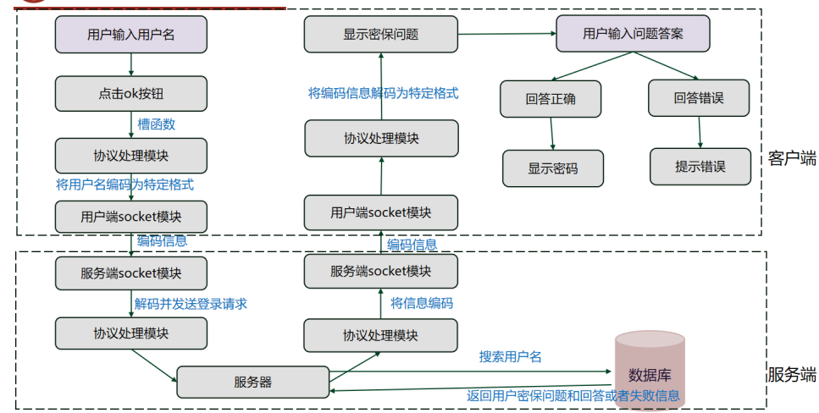
图3-5 忘记密码模块结构图

3.5.3 模块动作时序图
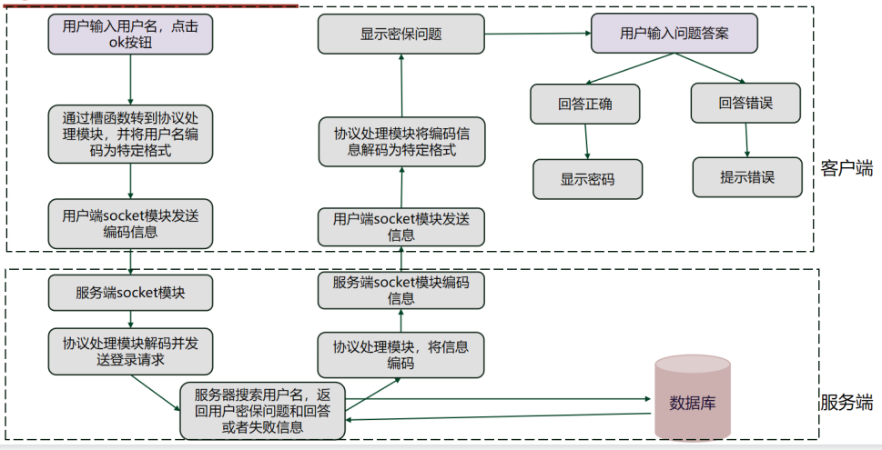
图3-5 模块动作时序图

3.6 个人主页模块

3.6.1模块功能定义
序号 | 功能点 | 功能点详细内容
1 | Socket模块发送到IM服务器 | IM 服务器的 socket 模块接收数据，发送给协议处理模块(信号槽)（如"myself##sleep）  协议处理模块解码数据块，转换为显示个人主页请求发送给控制模块(信号槽)（用户名为sleep）
2 | 控制模块响应 | 控制模块调用数据库模块查询函数(select)，将用户的信息发送给协议处理模块（如"sleep##你最喜欢吃什么##企鹅##2000##女"）
3 | Socket 模块发送信息到 client | 客户端的 socket 模块接收数据，发送给协议处理模块(信号槽)，协议处理模块解码数据块，（用户名为sleep，密保问题为“你最喜欢吃什么”，答案为“企鹅”，出生年份为2003，性别为女）转换为显示个人主页响应发送给个人主页模块(信号槽)
4 | 注册模块响应 | 个人主页模块根据响应值处理在界面显示用户个人信息
表 3-6 模块功能描述

3.6.2 模块结构
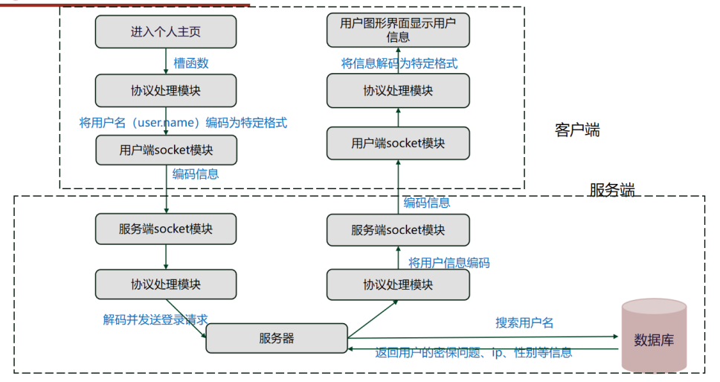
图3-6 个人主页模块结构图

3.6.3 模块动作时序图
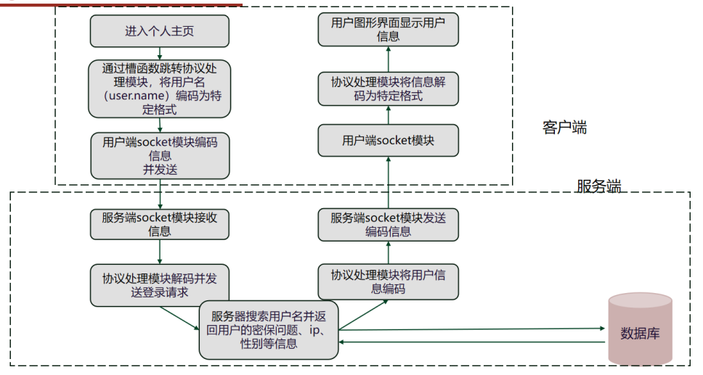
图3-6 模块动作时序图

3.7 戳一戳模块

3.7.1模块功能定义
序号 | 功能点 | 功能点详细内容
1 | 客户端与服务端进行通信，向服务端传递想要给好友发送戳一戳的信息 | 在客户端的聊天窗口UI界面，点击戳一戳按钮，与服务端进行TCP连接，向服务端传递想要向接收端发送戳一戳的信号
2 | 服务端对信号进行处理 | 服务端得到该消息后，将该信息作为特殊的聊天记录，存储到数据库中，聊天记录的内容为shake字符串
3 | 客户端2得到窗口抖动的信息 | 客户端2在聊天窗口的UI界面自动获取聊天记录，识别到shake的聊天记录
 | 客户端2进行抖动 | 接收方客户端识别到shake的聊天记录，此时并不将shake展示在历史聊天记录中反而调用窗口抖动的函数使窗口抖动
表 3-7 模块功能描述

3.7.2 模块结构
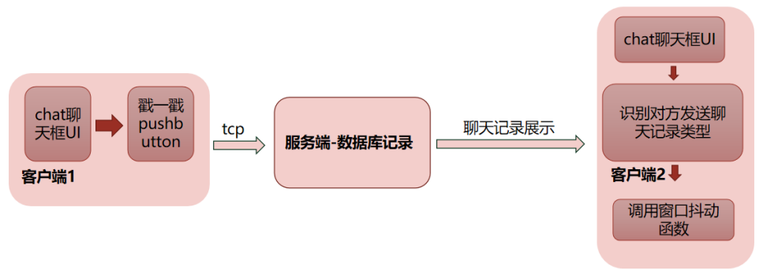
图3-7 戳一戳模块结构图

3.7.3 模块动作时序图
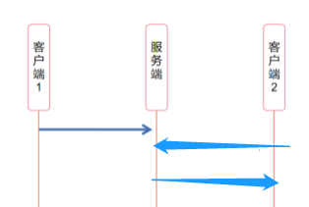
图3-7 模块动作时序图

3.8 智能客服模块

3.8.1模块功能定义
序号 | 功能点 | 功能点详细内容
1 | 读取用户的输入并生成回答 | 利用槽函数让用户能够在软件中点击按钮直接跳转到终端并直接运行智能客服程序，在终端与智能客服交互
表 3-8 模块功能描述

3.8.2 模块结构
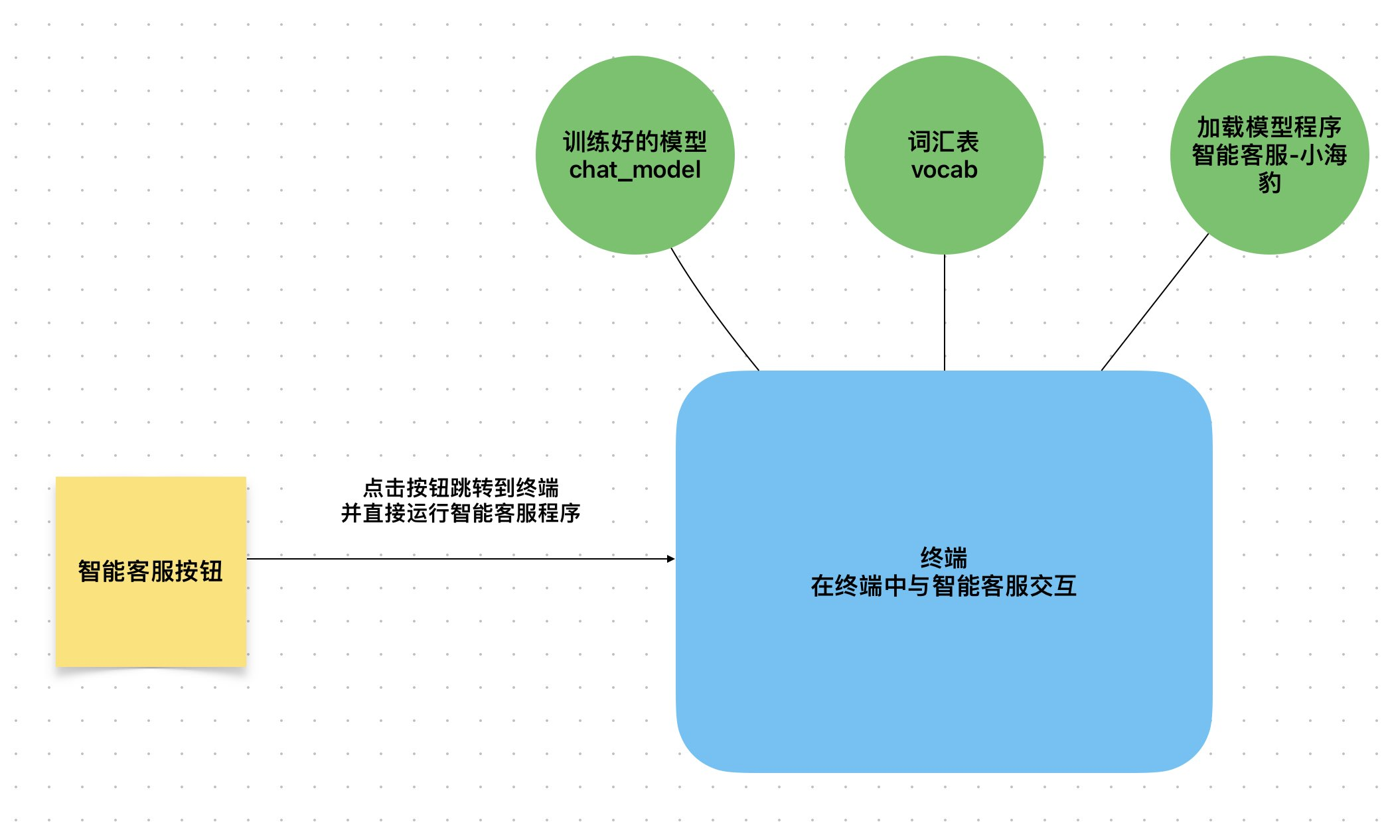
图3-8 智能客服模块结构图

模块名称 | 模块类型 | 概要说明
智能客服 | 接口 | 在个人主页中设置一个按钮，点击后跳转到终端加载智能客服，智能客服运行时会读入模型和词汇表，然后用户可以与智能客服交互

3.9 好友列表管理模块

3.9.1模块功能定义
序号 | 功能点 | 功能点详细内容
1 | 实时获取客户端的好友列表 | 在客户端的好友列表UI界面，能够直接通过自动调用getfriendlist相关函数实现从服务端数据库获取好友列表信息
2 | 实时获取各好友的状态/互动信息 | 在客户端的好友列表UI界面，能够直接通过自动调用getfriendlist相关函数实现从服务端数据库获取好友列表内各个好友的当前状态信息，其中消息提醒和文件提醒在对应的功能函数内容存在接口
3 | 提供下一步进入其他功能页面的接口 | 客户端在好友列表的UI界面能够进入添加好友、删除好友、聊天窗口、验证消息四个功能界面，也可以返回上级（登录完成后的）界面
4 | 刷新界面 | 重置各项累计的参数变量，释放内存，刷新好友列表的界面显示到最新状态
表 3-9 模块功能描述

3.9.2 模块结构
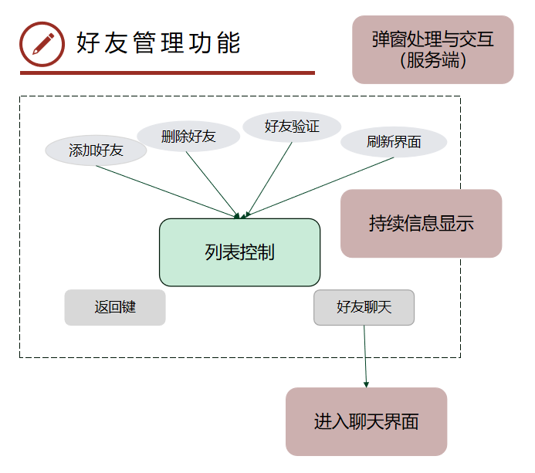
图3-9 好友列表管理模块结构图

3.9.3 模块动作时序图
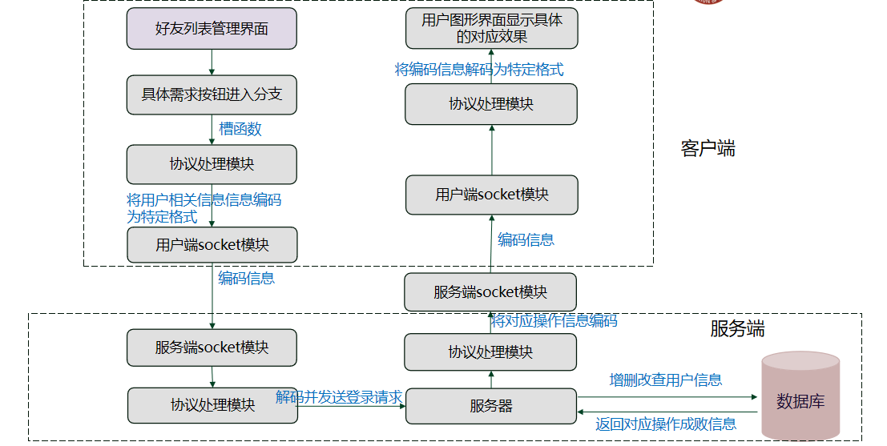
图3-9 模块动作时序图

3.10 验证双向添加好友模块

3.10.1模块功能定义
序号 | 功能点 | 功能点详细内容
1 | 好友验证消息的发送 | 在客户端的好友列表UI界面，能够通过添加好友按键向目标用户（存在且不为自己，否则报错）发送好友验证申请
2 | 好友验证的存储 | 好友验证消息存储在服务端的数据库的二元表中，在客户端的好友列表UI界面，能够通过验证消息按键向服务端索要数据，检查自己是否收到其他用户的好友申请，无则提示没有，有则进入同意/拒绝选择弹窗
3 | 双向好友的添加 | 在选择完成后，无论如何都会清空双方互相之间的好友验证申请记录（修改数据库申请表），然后若同意则修改数据库好友表，获取新的关系状态显示在双方的好友列表，并提示添加成功
表 3-9 模块功能描述

3.10.2 模块结构
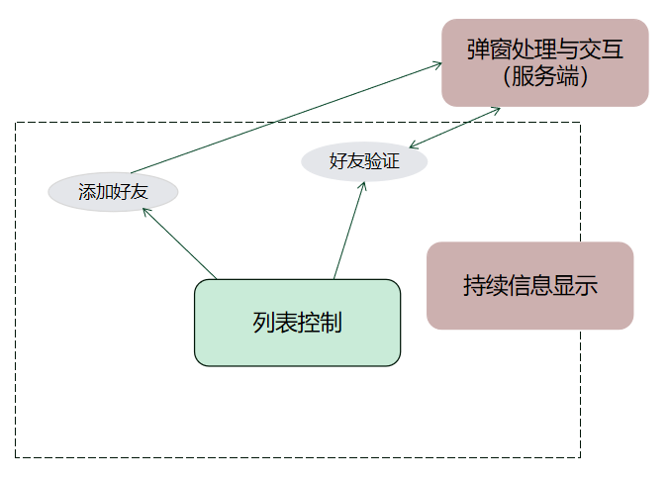
图3-10 验证双向添加好友模块结构图

3.10.3 模块动作时序图
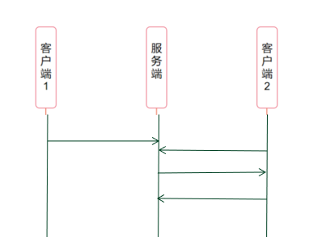
图3-10 模块动作时序图

3.11 双向删除好友模块

3.11.1模块功能定义
序号 | 功能点 | 功能点详细内容
1 | 双向删除好友 | 在客户端的好友列表UI界面，能够通过删除好友按键向选定的目标用户（未选定则报错）删除好友，确认弹窗完成后，向服务端发送delete_friend标签，双向修改数据库内容，在双方好友列表均移除对方好友显示
表 3-11 模块功能描述

3.11.2 模块结构
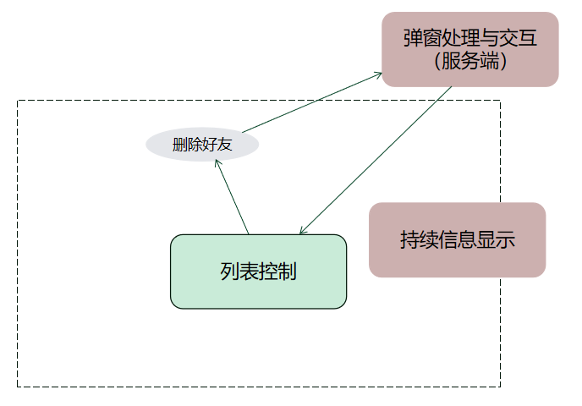
图3-11 双向删除好友模块结构图

3.11.3 模块动作时序图
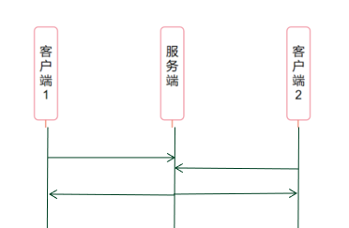
图3-11 模块动作时序图

4 接口说明

4.1 数据结构定义
填写各种数据，如变量声明、宏定义和全局变量等。

# 全局变量，，是一个结构体记录与当前客户端正在进行信息传输的客户端的信息
otheruser
# 全局变量，储存字符串的列表，存储当前用户所有好友的用户名
friendlist1
# 全局变量，储存字符串的列表，存储当前用户所有好友的IP
friendiplist
# 全局变量，储存字符串的列表，存储当前用户所有好友的在线状态，值为1在线
friendstatuelist
# 全局变量，储存字符串的列表，存储当前用户所有好友的发信息状态，-1代表无新消息
friendsendmassagelist
# 全局变量，储存字符串的列表，存储当前用户所有好友的发文件状态，-1代表无新文件
friendsendfilelist
# 全局变量，储存当前用户正在进行信息传输的好友的id
id
# 全局变量，服务端的IP
hostip
# 全局变量，服务端的通信端口
hosthost
# 全局变量，存储当前用户的聊天框状态（是否打开）
is_open_chatdialog
# 全局变量，当前用户在线好友数
onlinenum
# 全局变量，新消息数量
sendmassagenum
# 全局变量，未接收文件数量
sendfilenum
# 通过socket在客户端和服务端传递的消息，在每个模块格式不一样
findmessage
# 全局变量，是一个结构体，记录了用户的用户名，ip和接口
user
# 设置词汇表的最大大小
max_vocab_size = 100000
# 数据预处理和构建词汇表
conversations = []
word_counts = {}
# 定义超参数和模型实例
input_size = vocab_size
hidden_size = 256
output_size = vocab_size
learning_rate = 0.01
n_epochs = 10000
# 数据集和词汇表
vocab_file = "vocab.json"
checkpoint_file = "chat_model.pth"

4.2 函数

4.2.1模块间接口函数
模块间接口设计(外部接口)文字或者列表描述，需要记述参数、返回值、功
能、调用方法。若存在多个函数调用完成一个功能，则需要记述调用的时序图(VISIO)。例：时间初始化的函数。

函数名 | on_pushButton_login_clicked()
文件名 | client.cpp
功能 | 向服务端发送信息，接收来自服务端的信息
记述形式 | void client::on_pushButton_login_clicked()
参数
类型 | 変数名 |  | I/O | 说明
void | - |  | - | -
返回值 | 型 | void | 说明
 | 値
 |  | -
详细说明
向服务端发送信息，包括输入用户名和密码，接收来自服务端的信息，登录成功或失败

函数名 | on_pushButton_register_clicked()
文件名 | client.cpp
功能 | 转到注册页面
记述形式 | void client::on_pushButton_register_clicked()
参数
类型 | 変数名 |  | I/O | 说明
void | - |  | - | -
返回值 | 型 | void | 说明
 | 値
详细说明
点击后转到注册页面

函数名 | on_lineEdit_username_editingFinished()
文件名 | client.cpp
功能 | 转到找回密码页面
记述形式 | void client::on_lineEdit_username_editingFinished()
参数
类型 | 変数名 |  | I/O | 说明
void | - |  | - | -
返回值 | 型 | void | 说明
 | 値
详细说明
点击后转到找回密码页面

函数名 | on_pushButton_register_clicked()
文件名 | register.cpp
功能 | 向服务端发送信息，接收来自服务端的信息
记述形式 | void registerdialog::on_pushButton_register_clicked()
参数
类型 | 変数名 |  | I/O | 说明
void | - |  | - | -
返回值 | 型 | void | 说明
 | 値
 |  | -
详细说明
向服务端发送信息，包括输入的用户名、密码、密保问题、答案、性别、出生年份，接收来自服务端的信息，注册成功或失败

函数名 | on_PushButton_ok_clicked()
文件名 | findpwd.cpp
功能 | 向服务端发送信息，接收来自服务端的信息
记述形式 | void findpwd::on_PushButton_ok_clicked()
参数
类型 | 変数名 |  | I/O | 说明
void | - |  | - | -
返回值 | 型 | void | 说明
 | 値
 |  | -
详细说明
向服务端发送信息，即用户的用户名，接收来自服务端的信息，包括用户密保问题、答案、密码，若用户回答正确，则显示密码，若回答错误，则显示密保问题回答错误

函数名 | myself::myself(QWidget *parent) :  QWidget(parent),  ui(new Ui::myself)
文件名 | myself.cpp
功能 | myself的构造函数，也可以向服务端发送信息，接收来自服务端的信息
记述形式 | myself::myself(QWidget *parent) :  QWidget(parent),  ui(new Ui::myself)
参数
类型 | 変数名 |  | I/O | 说明
void | - |  | - | -
返回值 | 型 | void | 说明
 | 値
 |  | -
详细说明
myself的构造函数，向服务端发送信息，即用户的用户名，接收来自服务端的信息，包括用户名、用户密保问题、出生年份、性别，显示在个人主页上

函数名 | friendlist::friendlist(QWidget *parent)
文件名 | friendlist.cpp
功能 | friendlist的构造函数，也可以向服务端发送信息，接收来自服务端的信息
记述形式 | friendlist::friendlist(QWidget *parent) :  QWidget(parent),  ui(new Ui::friendlist)
参数
类型 | 変数名 |  | I/O | 说明
void | - |  | - | -
返回值 | 型 | void | 说明
 | 値
 |  | -
详细说明
friendlist的构造函数，向服务端发送信息，即用户的用户名，接收来自服务端的信息，包括好友列表的相关功能信息，显示在好友列表界面上

函数名 | on_pushButton_screenshot_clicked()
文件名 | chatdialog.cpp
功能 | 实现截图功能，并且限制截图区域为聊天界面
记述形式 | void chatdialog::on_pushButton_screenshot_clicked()
参数
类型 | 変数名 |  | I/O | 说明
void | - |  | - | -
返回值 | 型 | int | 说明
 | 値 | 0 | 成功
 |  | -1 | 失败
详细说明
点击后截取当前聊天界面

函数名 | homenew::on_pushButton_seal_clicked()
文件名 | ../ homenew.cpp
功能 | 打开终端加载智能客服
记述形式 | void homenew::on_pushButton_seal_clicked()
参数
类型 | 変数名 |  | I/O | 说明
QString | program |  | - | -打开终端
QString | command |  | - | 程序路径
返回值 | 型 | int | 说明
无
详细说明
打开终端运行智能客服程序，使用户可以直接、方便的与智能客服交互

函数名 | on_pushButton_shake_clicked()
文件名 | chatdialog.cpp
功能 | 连接服务端，发送shake信号，
记述形式 | void chatdialog::on_pushButton_shake_clicked()
参数无
类型 | 変数名 |  | I/O | 说明
void | - |  | - | -
返回值 | 型 | void | 说明
 | 値
 |  | -
详细说明
tcpSocket->abort();：取消已有的连接，如果之前有任何连接，将其关闭。
tcpSocket->connectToHost(hostip, hosthost);：尝试连接服务器，使用指定的 hostip 和 hosthost。这是建立与服务器的连接的第一步。
QString ip = tcpSocket->peerAddress().toString().section(":",3,3);：获取连接的服务器的 IP 地址，并将其格式化为字符串。这里使用了字符串处理方法 section 来提取 IP 地址的一部分。
int port = tcpSocket->peerPort();：获取连接的服务器的端口号
QString str = QString("[%1:%2]").arg(ip).arg(port);：将获取到的服务器 IP 地址和端口号格式化为字符串，并存储在 str 中
qDebug() << str;：打印服务器的 IP 地址和端口号信息到调试输出，以便调试和日志记录。
if(!tcpSocket->waitForConnected(30000))：检查是否成功建立与服务器的连接，如果在30秒内未连接成功，显示网络错误警告并关闭当前窗口。
如果连接成功，进入 else 部分，表示服务器连接已经建立：
获取当前时间的字符串表示，并存储在 nowstr 中。
创建要发送给服务器的消息字符串，包括时间、发送者ID、接收者ID和内容。
使用 tcpSocket->write() 向服务器发送消息。
使用 ui->lineEdit_sendmessage->clear(); 清空消息输入框，准备下一次输入。

函数名 | on_pushButton_startchat_clicked
文件名 | Friendlist.cpp
功能 | 打开聊天窗口
记述形式 | void friendlist::on_pushButton_startchat_clicked()
参数 无
类型 | 変数名 |  | I/O | 说明
void | - |  | - | -
返回值 | 型 | void | 说明

函数名 | chatdialog::on_pushButton_sendfile_clicked()
文件名 | chatdialog.cpp
功能 | 点击按钮，弹出发送文件页面
记述形式 | on_pushButton_sendfile_clicked()
参数无
类型 | 変数名 |  | I/O | 说明
void | - |  | - | -
返回值 | 型 | void | 说明
详细说明
tcpSocket->abort();：取消已有的连接，如果之前有任何连接，将其关闭
tcpSocket->connectToHost(hostip, hosthost);：尝试连接服务器，使用指定的 hostip 和 hosthost。这是建立与服务器的连接的第一步。
QString ip = tcpSocket->peerAddress().toString().section(":",3,3);：获取连接的服务器的 IP 地址，并将其格式化为字符串。这里使用了字符串处理方法 section 来提取 IP 地址的一部分。
int port = tcpSocket->peerPort();：获取连接的服务器的端口号。
QString str = QString("[%1:%2]").arg(ip).arg(port);：将获取到的服务器 IP 地址和端口号格式化为字符串，并存储在 str 中。
qDebug() << str;：打印服务器的 IP 地址和端口号信息到调试输出，以便调试和日志记录。
if(!tcpSocket->waitForConnected(30000))：检查是否成功建立与服务器的连接，如果在30秒内未连接成功，显示网络错误警告并关闭当前窗口。
如果连接成功，进入 else 部分，表示服务器连接已经建立：
获取当前时间的字符串表示，并存储在 nowstr 中。
创建要发送给服务器的消息字符串，包括时间、发送者ID、接收者ID和内容。
使用 tcpSocket->write() 向服务器发送消息。
使用 ui->lineEdit_sendmessage->clear(); 清空消息输入框，准备下一次输入

函数名 | chatdialog::on_pushButton_receivefile_clicked()
文件名 | chatdialog.cpp
功能 | 点击按钮，进入接收文件页面，表明同意接收文件
记述形式 | on_pushButton_receivefile_clicked()
参数无
类型 | 変数名 |  | I/O | 说明
void | - |  | - | -
返回值 | 型 | void | 说明
 | 値
 |  | -
详细说明
QString friendname = friendlist1.at(id);：获取当前选择的好友的昵称，根据 id 从 friendlist1 中获取。
if (friendsendfilelist.at(id) == "1")：检查当前好友是否有文件要接收，通过查看 friendsendfilelist 中的状态。如果状态为 "1"，表示有文件要接收。
如果有文件要接收，进入 if 分支：
设置 otheruser 的信息，包括好友的名称，可能还有其他信息。
创建一个 receivefilewin 窗口的实例，用于文件接收。
使用 rf->show(); 显示文件接收对话框。

函数名 | on_pushButton_fresh_clicked()
文件名 | friendlist.cpp
功能 | 刷新好友列表
记述形式 | void friendlist::on_pushButton_fresh_clicked()
参数无
类型 | 変数名 |  | I/O | 说明
void | - |  | - | -
返回值 | 型 | void | 说明
 | 値
 |  | -
详细说明
刷新按键的槽函数，刷新好友列表，重置相关累计值，获取最新的好友列表及其各项状态

4.2.2 模块内接口函数

函数名 | getchathistory()
文件名 | chatdialog.cpp
功能 | 实时更新历史记录
记述形式 | void chatdialog::getchathistory()
参数 无
类型 | 変数名 |  | I/O | 说明
void | - |  | - | -
返回值 | 型 | void | 说明
详细说明
在处理函数中，首先检查服务器响应的类型：
如果响应类型是 "chat_history_ok"，表示有聊天历史记录可用：
解析服务器返回的数据，包括消息时间、发送者ID、消息内容等。
根据消息的发送者，格式化并构建显示在聊天窗口中的HTML文本，以便将聊天历史记录显示在聊天框中。
设置文本颜色以区分自己发送的消息和对方发送的消息。
将构建的HTML文本设置为 ui->textBrowser_chat 的内容，以显示在聊天窗口中。
移动聊天窗口的光标到最后，确保显示最新的消息。
如果响应类型是 "chat_history_error"，表示没有可用的聊天历史记录，将聊天窗口内容设置为 "无消息记录"。

函数名 | Createdfriendlist()
文件名 | Friendlist.cpp
功能 | 创建好友列表
记述形式 | void friendlist::Createdfriendlist()
参数 无
类型 | 変数名 |  | I/O | 说明
void | - |  | - | -
返回值 | 型 | void | 说明
详细说明
在Lambda函数中，首先解析服务器返回的数据，检查响应的类型：
如果响应类型是 "getfriendlist_ok"，表示成功获取了好友列表数据。
解析服务器返回的各项数据，包括好友数量、在线好友数量、未读消息数量和未读文件数量。
判断是否有更新，如果有更新，则清空原有的好友相关信息。
循环解析每个好友的信息，并将这些信息添加到各个列表中，如好友昵称、好友状态、IP、是否有未读消息和是否有未读文件。
根据好友的状态和消息情况生成显示在列表控件中的文本，并将其添加到 ui->listWidget 控件中。
启用相关按钮，如删除好友按钮和开始聊天按钮。
如果响应类型是 "getfriendlist_error"，表示没有好友数据可用：
如果之前的好友数量不为零或未定义，则清空列表并显示 "您没有朋友" 的消息。
禁用开始聊天按钮和删除好友按钮。

函数名 | on_pushButton_addpeople_clicked()
文件名 | friendlist.cpp
功能 | 添加好友发送验证的函数，可以向服务端发送信息，在判错情况也能接收回传的数据
记述形式 | void friendlist::on_pushButton_addpeople_clicked()
参数
类型 | 変数名 |  | I/O | 说明
void | - |  | - | -
返回值 | 型 | void | 说明
 | 値
 |  | -
详细说明
先弹出填写对方昵称的弹窗，向服务端发送信息，即目标用户的用户名，正确情况存入服务端的数据库好友申请表，错误情况回传报错信息

函数名 | on_pushButton_deletepeople_clicked()
文件名 | friendlist.cpp
功能 | 双向删除好友的函数，可以向服务端发送信息，请求删除数据库相关的双方好友数据，在判错情况也能接收回传的数据
记述形式 | void friendlist::on_pushButton_deletepeople_clicked()
参数
类型 | 変数名 |  | I/O | 说明
void | - |  | - | -
返回值 | 型 | void | 说明
 | 値
 |  | -
详细说明
先弹出填写确认删除的弹窗，确认后向服务端发送信息，即目标用户的用户名，删除服务端的数据库好友关系表相关内容

函数名 | on_pushButton_clicked()
文件名 | friendlist.cpp
功能 | 验证好友申请的函数，可以向服务端发送信息，索要数据库相关的好友申请数据，无申请回传，有申请则获取并弹出选择弹窗，同意后双向添加好友写回数据库
记述形式 | void friendlist::on_pushButton_clicked()
参数
类型 | 変数名 |  | I/O | 说明
void | - |  | - | -
返回值 | 型 | void | 说明
 | 値
 |  | -
详细说明
验证好友申请的函数，可以向服务端发送信息，索要数据库相关的好友申请数据，无申请回传，有申请则获取并弹出选择弹窗，同意后双向添加好友写回数据库

函数名 | __init__
文件名 | ../ 小海豹的历练之旅——模型训练.py
功能 | 定义模型主体
记述形式 | def __init__(self, input_size, hidden_size, output_size):
参数
类型 | 変数名 |  | I/O | 说明
Int | self.hidden_size |  | - | 隐藏层大小
—— | self.embedding |  | - | 创建嵌入层
—— | self.gru |  | - | GRU循环神经网络
—— | self.fc |  | - | 创建一个线性层
—— | self.softmax |  | - | Softmax激活函数
返回值 | 型 | int | 説明
无
详细说明
定义模型主体

函数名 | forward
文件名 | ../ 小海豹的历练之旅——模型训练.py
功能 | 前向传播函数
记述形式 | def forward(self, input, hidden):
参数
类型 | 変数名 |  | I/O | 说明
—— | Embedded/output |  | - | self.embedding(input) 将输入的整数标记转换为对应的嵌入向量，然后使用 unsqueeze(0) 在第0维度上添加一个维度，将嵌入向量转换为形状为(1, sequence_length, hidden_size) 的张量。
返回值 | 型 |  | 説明
output | Float |  | 概率分布。
hidden | Int |  | 更新后的 hidden
详细说明

函数名 | init_hidden
文件名 | ../ 小海豹的历练之旅——模型训练.py
功能 | 初始化隐藏状态
记述形式 | def init_hidden(self):
参数
类型 | 変数名 |  | I/O | 说明
返回值 | 型 |  | 説明
torch.zeros(1, input_tensor.size(0), self.hidden_size) | —— |  | 返回一个形状为 (1, batch_size, hidden_size) 的张量，其中 batch_size 是输入张量的第0维度的大小（输入的序列长度）
详细说明
初始化隐藏状态

函数名 | train
文件名 | ../ 小海豹的历练之旅——模型训练.py
功能 | 训练模型：通过循环遍历序列的时间步，逐步处理输入序列并计算损失，然后进行反向传播和参数更新。
记述形式 | def train(model, input_tensor, target_tensor, optimizer, criterion):
参数
类型 | 変数名 | I/O | 说明
—— | loss | - | 初始化损失值

—— | hidden |  | - | 初始化隐藏状态
返回值 | 型 |  | 説明
loss.item()/ input_tensor.size(1) |  |  | 返回平均损失，即将总损失除以输入张量的序列长度
详细说明
在训练函数开始时，首先初始化隐藏状态 hidden，然后使用优化器 optimizer 的 zero_grad 方法将之前的梯度清零，初始化损失值 loss 为0。
接下来，通过一个循环遍历输入张量的时间步（序列的长度）。在每个时间步，将输入张量的第 i 列作为输入传递给模型，并得到模型的输出 output 和更新后的隐藏状态 hidden。然后使用损失函数 criterion 计算输出和目标张量的损失，并将损失累加到 loss 中。
完成所有时间步的前向传播和损失计算后，使用反向传播计算梯度，然后调用优化器的 step 方法更新模型的参数。
最后，返回平均损失，即将总损失除以输入张量的序列长度，以便在训练过程中进行监控和记录。

函数名 | generate_reply
文件名 | ../ 智能客服-小海豹.py
功能 | 生成模型的回复
记述形式 | def generate_reply(input_sentence):
参数
类型 | 変数名 |  | I/O | 说明
—— | input_tokens |  | - | 通过分词将输入句子拆分成的词语列表
—— | input_indexes |  | - | 将每个词语映射为对应的索引后得到的索引列表
—— | input_tensor |  | - | 经过索引化后的输入句子表示成的张量
—— | batch_size |  | - | 输入张量的批次大小，这里为1
 | top_indices |  |  | 输出张量中概率最高的词语的索引列表
 | reply_index |  |  | 选取的回复词语的索引
 | reply_word |  |  | 根据索引找到的回复词语
返回值 | 型 | int | 説明
Reply |  |  | 生成的回复
详细说明
接受一个输入句子并使用训练好的语言模型生成回复

